Конспект занятия «Осьминожек из пластилина»
«Мастерская Самоделкина», 1- ый год обучения
Здравствуйте, ребята. Мы продолжаем лепить из пластилина.
Отгадайте загадку:
Я вам, дети всем знаком,
Хоть живу на дне морском.
В море или океане,
Добр иль зол? – Судите сами!
Щупальца, в присосках весь,
Восемь ног, не пять не шесть.
Может кто-то скажет: «Много!»,
Но как раз, для …

Правильно ребята, это ОСЬМИНОГ. Давайте приступим к работе.
Выберите любой цвет пластилина для творчества.
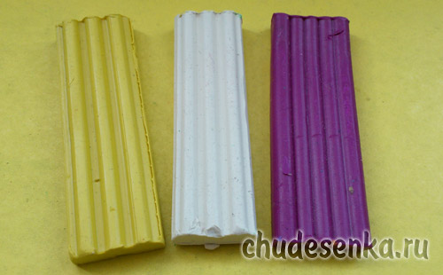
Для лепки основных деталей, а именно восьми щупалец и головы морского обитателя, сформируйте пять шариков из розового или сиреневого пластилина.
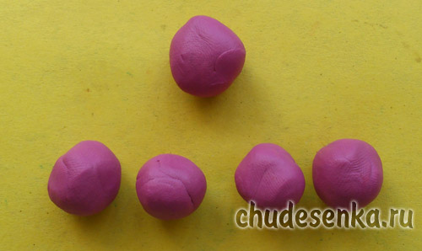
Четыре шарика превратите в тонкие колбаски, придавливая ладошкой к твердому основанию.
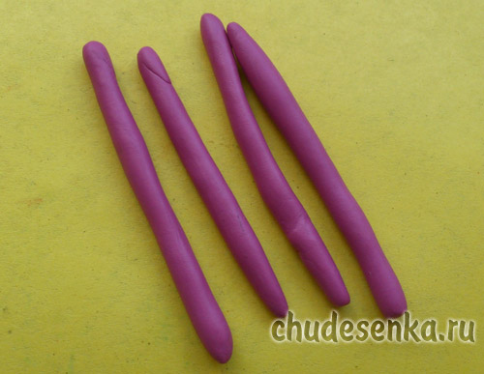
Скрепите все четыре колбаски между собой, формируя деталь, напоминающую снежинку.
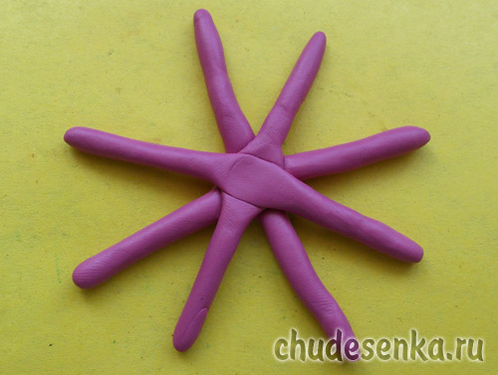
Пятый шарик немного вытяните. Налепите огромные глаза. У осьминогов нет рта, но для своей поделки вы можете оформить рот стекой.
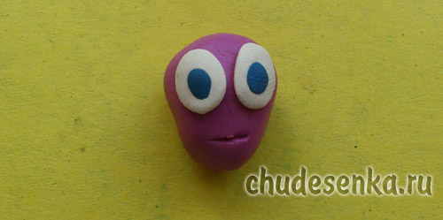
Налепите на щупальца желтые точки.
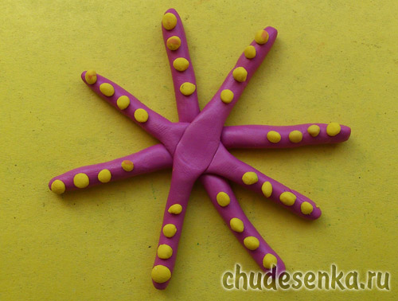
Проткните каждую точку острием стержня, чтобы получились присоски.
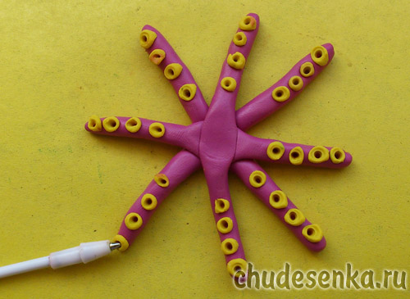
Прикрепите голову в центральную часть снежинки. Загните щупальца вверх по своему усмотрению.
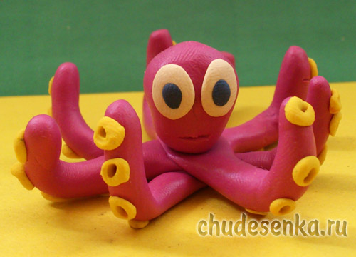
Наш осьминог готов. Всем спасибо за работу. Может слепить пару вашему осьминогу.
Источник: http://chudesenka.ru/2067-osminog-iz-plastilina.html

Конспект занятия «Осьминожек из пластилина»
«Мастерская Самоделкина», 1- ый год обучения
Здравствуйте, ребята. Сегодня мы выполним аппликацию в технике «мозаика». Мозаика – в переводе с французского обозначает изображение или узор, выполненный из кусочков одного или различного материалов. Мозаику можно сделать из обрывных кусочков бумаги, из газетных комков, из яичной скорлупы, из кусочков поролона, из перьев и другого материала. Технику мозаика можно использовать при изготовлении подарков на любой праздник. Для работы нам понадобятся следующие материалы и инструменты:
- белый картон;
- ножницы;
- клей ПВА;
- фломастеры или цветные маркеры;
- краски, кисть.
Подготавливаем необходимые материалы и инструменты. Каждый из вас выполняет только один из овощей.
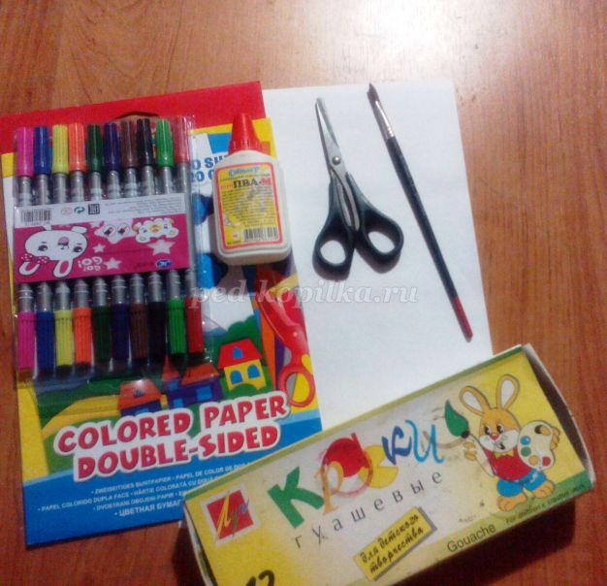
Для работы используем шаблоны.
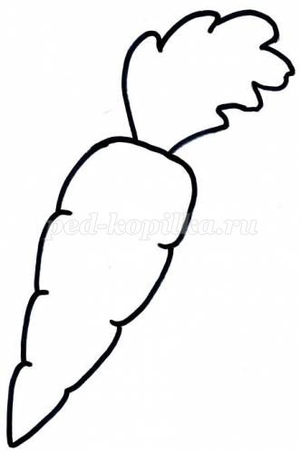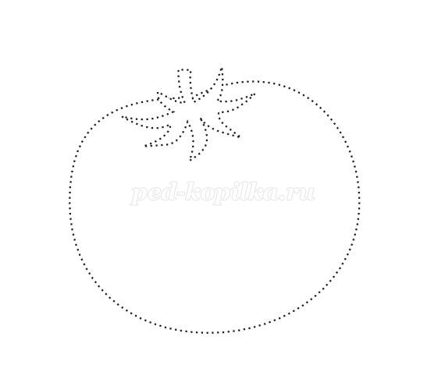

Вырезаем изображение помидора или моркови и приклеиваем на белый картон, или можете сразу нарисовать их на картоне.
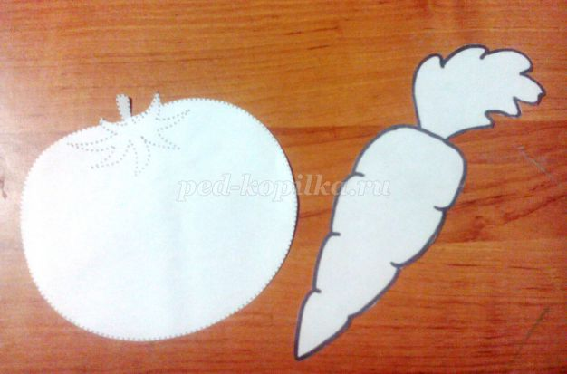

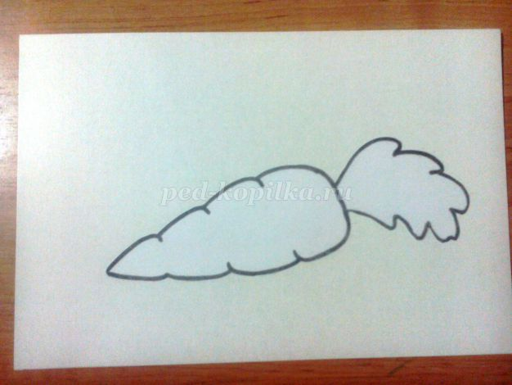
Начнем придавать окрас помидору. Для выполнения аппликации в технике мозаика нарезаем полоски шириной 0,5 см, а затем нарезаем их на квадратики или прямоугольники.
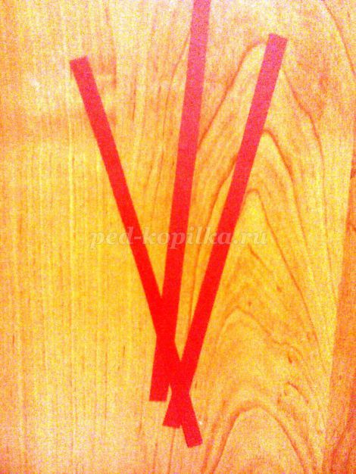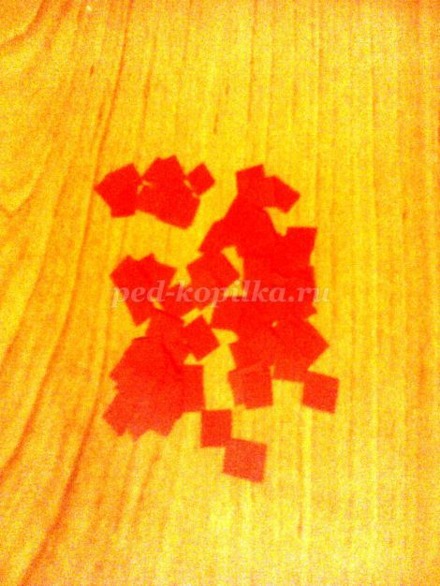

Последовательно приклеиваем маленькие детали на изображение помидора, оставляя между детальками щель примерно в 1 мм.
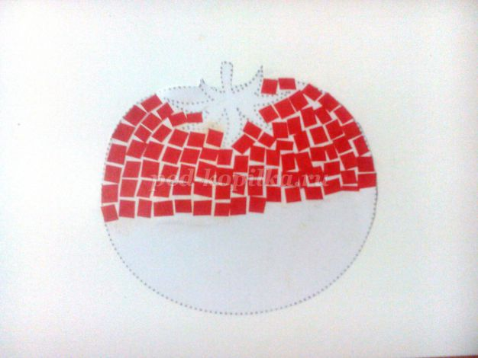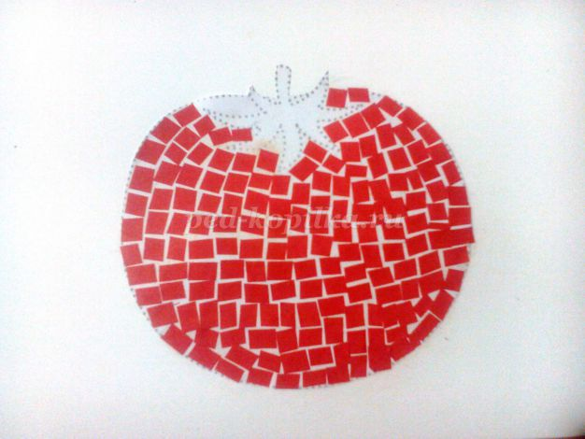

Из бумаги зеленого цвета нарезаем маленькие детали и приклеиваем их на чашелистик.
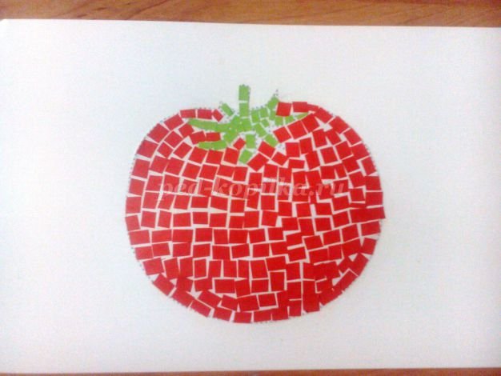
Красками закрашиваем фон работы, разделив его на две части. Нам нужно «положить» помидор на стол. Поэтому нижняя часть работы будет имитировать стол, верхняя – стену.
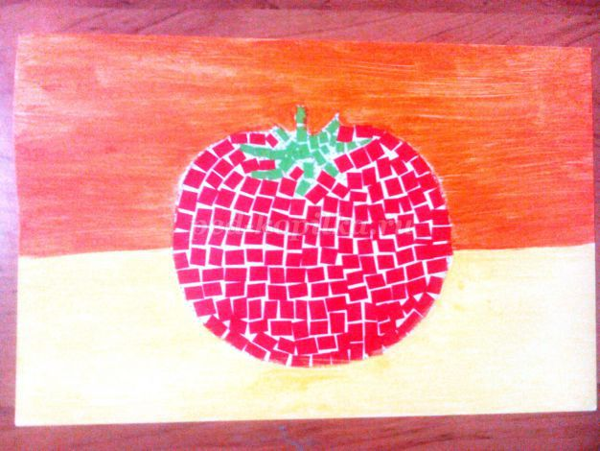
Фломастером черного цвета обводим контур помидора.
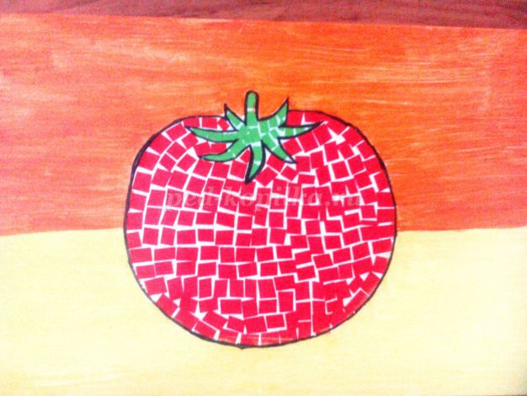

Стену задекорируем фломастером «под кирпич». Работа готова!
Подобным образом изготавливаем и морковку.
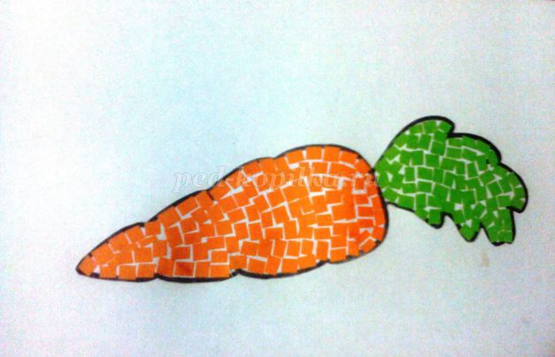

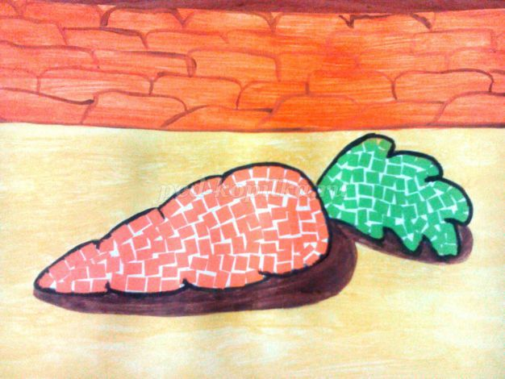
А вот какие овощи у нас получились. Вы можете в подобной технике выполнить какой- либо фрукт. Всем спасибо за работу.
Источник: https://ped-kopilka.ru

